令和３年６月
野々市市中学校給食センター
６月スクールランチ
月
６月、梅雨入りも間近ですね。じめじめと蒸し暑い日や梅雨寒といわれるような日もあり、体調を崩しがちな季節です。しっかり食事、しっかり運動、そしてしっかり睡眠を心がけ元気に過ごしましょう。
６月は食育月間です
3月３１日に「第４次食育推進基本計画」が発表されました。この計画は食育基本法に基づき５年ごとに見直されています。生涯を通して心身の健康を支える「食を営む力」の育成と、自然に健康になれる「食環境づくり」の推進が提唱されています。

食卓をみんなで囲んで心を豊かに！  豊かな心と体を育む食育に関心を持ち、食を通したコミュニケーションを大切にしましょう。 | 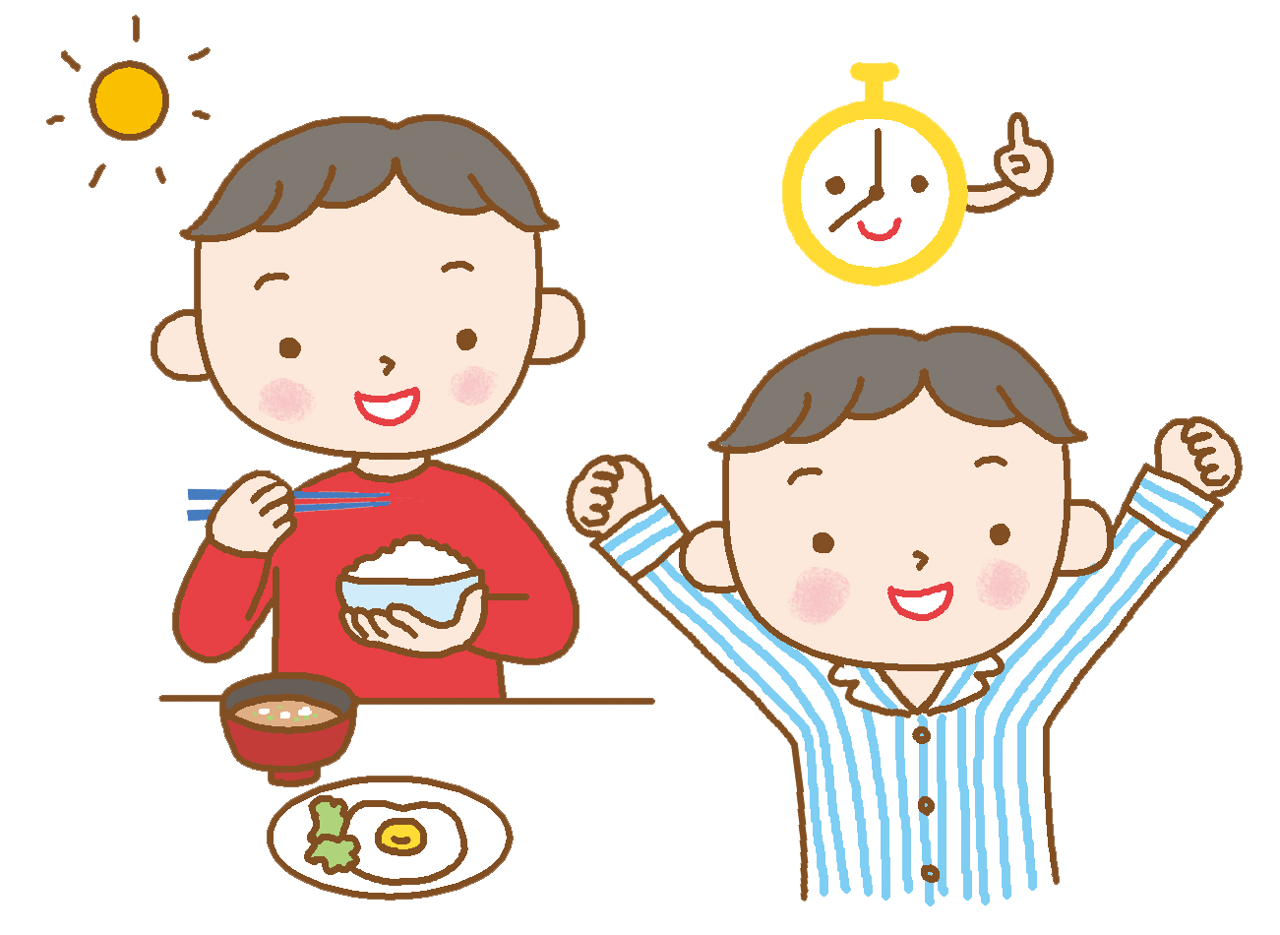  健康的な食生活を実践しよう！  毎日朝ごはんをしっかり食べるなど、日頃から望ましい食生活を実践し、身につけましょう。 | 食を通した環境の「環」を大切に！  食は自然の恵みであることを認識し、持続可能な食料生産と消費を考えましょう。
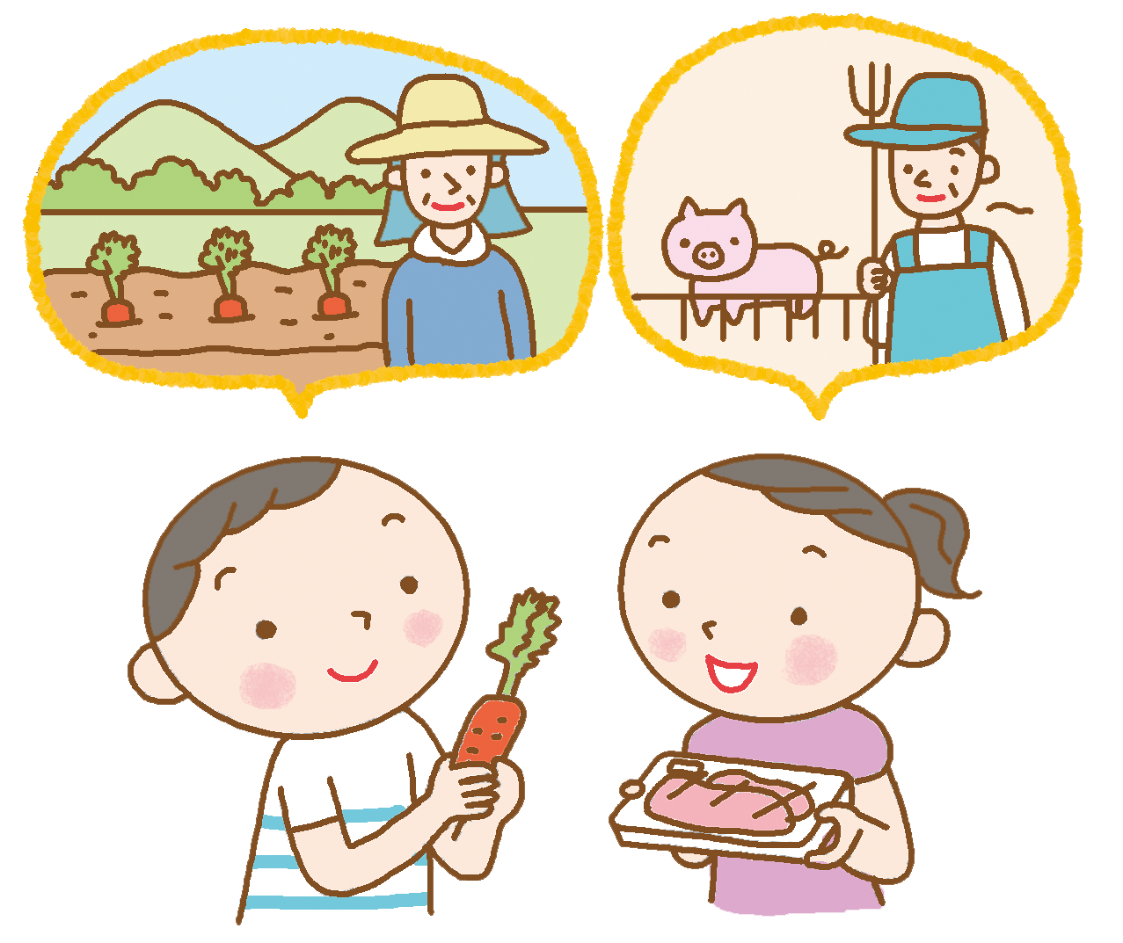  食を通し、人の「輪」を広げよう！  食はさまざまな人の活動に支えられていることを理解し、感謝して食べましょう。 | 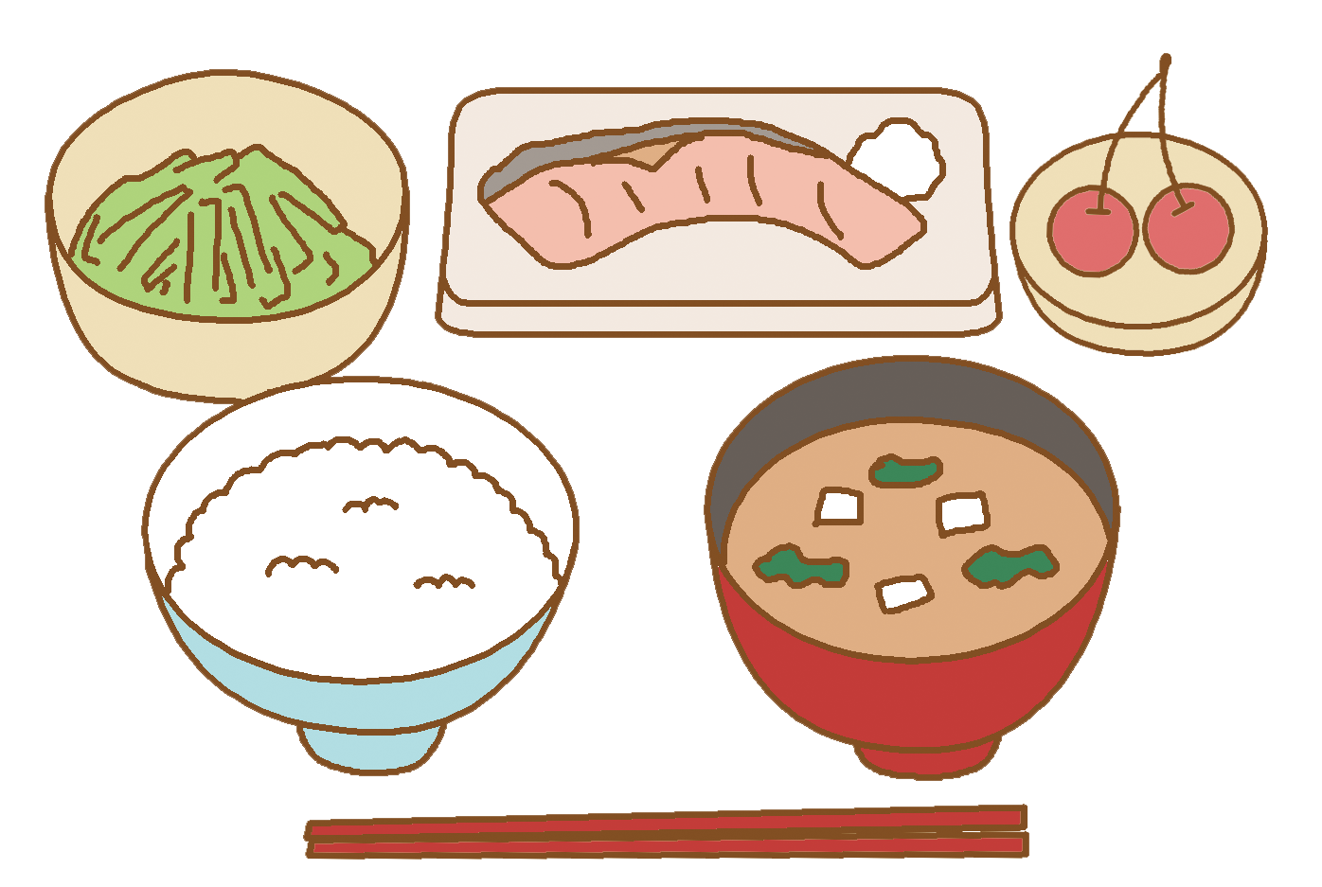  伝統的な日本の食文化「和」を伝えよう！  風土を生かし、先人が育んできた伝統的な地域の食文化を未来に受け継いでいきましょう。 | 自ら判断し、選ぶ力をつけよう！  安全性を自ら判断でき、さらに環境にも配慮した食品を選ぶ力をつけましょう。
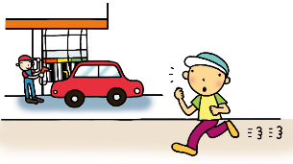
体を動かすための栄養について
・エネルギーが必要
走ったり、長い時間体を動かし続けられるのは、体の中に蓄えられている
「エネルギー源」のおかげです。エネルギー源とは車で例えるとガソリンの
ようなもの。車にガソリンが入っていなければ車を動かすことはできません。
それと同じように体の中にエネルギー源が蓄えられていないと動くことができません。

・体のエネルギー源って？
エネルギーのもとになっているのは、ご飯やパン、めん類やいも類に多く含まれている「糖質」という栄養素です。この「糖質」は体を動かすエネルギー以外にも脳を働かせるためにたくさんのエネルギーを使います。なので、しっかり食べて蓄えておかないと運動中にスタミナが切れてしまうことがあります。
もちろん！部活をがんばるためには「給食を残さず食べる」「ご飯はおかわりする」
ことが大切になってきます。

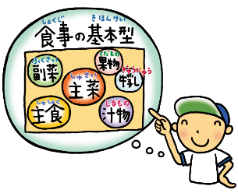
・糖質だけでだいじょうぶ？？
糖質ばかりとっていてもエネルギーは作られません。糖質をエネルギーに変えるには
ビタミンB₁という栄養素が必要です。豚肉や大豆製品（豆腐、厚揚げなど）、緑黄色野菜
からとるようにしましょう。体もしっかりしていないと長い時間運動することはできませ
ん。体を作る材料になるたんぱく質（肉類、魚類、大豆、大豆製品、卵、牛乳、乳製品など）
をとりましょう。また、運動によって鉄も失われやすいので貧血を予防するためにも
レバーや魚、あさり、豆腐、卵、小松菜などを食事からとるようにしましょう。持久力をつけるためには
食事の基本形（主食・主菜・副菜・牛乳・乳製品・果物）を意識して食べるようにしましょう。

